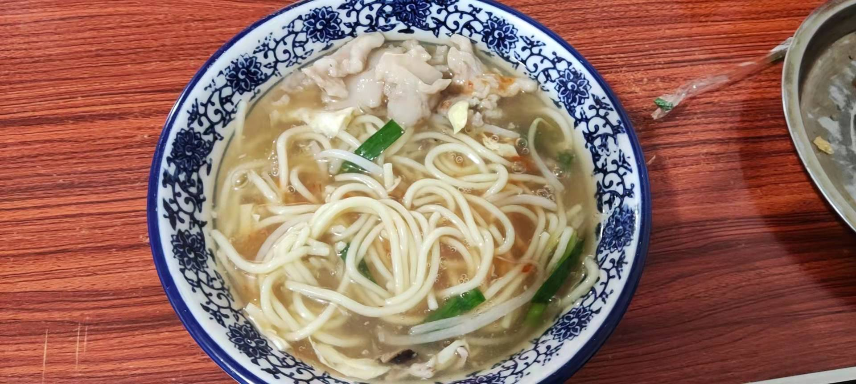
卤面是福建汉族传统风味小吃，今已是千年的历史了。是由各种配料做成卤汤与面团混起来的。口味香甜、滑润、浓郁，是福建省南部沿海漳州市芗城、龙海人民逢年过节，或喜庆寿诞请客的礼食。做卤面的汤料，要精选好的香菇、虾肉、猪肉、鱿鱼、笋丝、黄花菜，佐料扁鱼、沙虫和芫荽、韭菜、豆芽、胡椒粉、沙茶酱、蒜香、蛋丝等。调卤面的汤最好是骨汤或肉汤。特选好的香菇、猪肉等料倒入汤中煮透，然后添加地瓜粉调稠，另加一些冰糖、盐、味精，以增加香甜、滑润的口感。进食时，一般先在碗底放些韭菜、豆芽，上面放面条，再与卤汤调拌，任人喜爱加上芫荽菜、蛋丝、胡椒粉或沙茶酱，这样吃起来风味独特，齿颊留香。

